Настройка протокола динамической конфигурации узла (DHCP).

ОГЛАВЛЕНИЕ

Введение 3
Ход работы 4
Вывод 11

Введение
Цель работы: произвести настройку протокола DHCP на маршрутизаторе. Рассмотреть процесс получения IP - адреса клиентскими устройствами.
Для достижения поставленной цели необходимо выполнить следующие задачи:
- Интерфейс Gi1/0/1 маршрутизатора R1 соединить с интерфейсом Gi1/0/1 коммутатора vMES.
- Компьютер VPC1 подключить к интерфейсу Gi1/0/10 коммутатора.
- Компьютер VPC2 подключить к интерфейсу Gi1/0/11 коммутатора.
- Компьютер VPC3 подключить к интерфейсу Gi1/0/12 коммутатора.
- Настроить имя маршрутизатору и назначить IP - адрес на интерфейс gi1/0/1 аналогично таблице 1.
- Настроить DHCP сервер на маршрутизаторе:
- Создать пул с именем DHCP-10.
- Выдавать из пула диапазон адресов 192.168.10.100 - 192.168.10.200
- Выдавать адрес шлюза по умолчанию 192.168.10.1
- Настроить время аренды адреса на 1 час
- Настроить получение IP - адресов на компьютеры VPC1 - VPC3 по протоколу DHCP.
Таблица 1. Имена устройств и IP - адреса
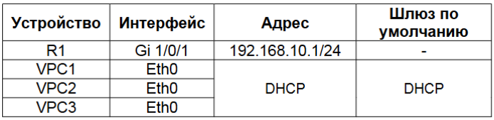

Ход работы
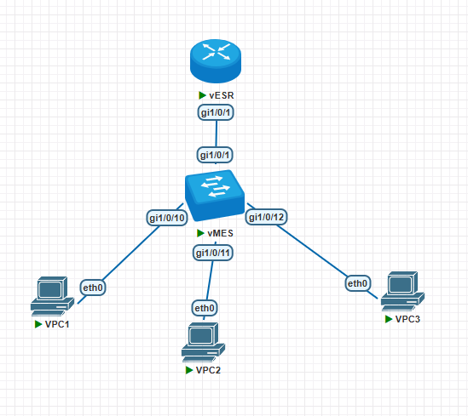
Рис.1. Схема сети

- Настроили имена устройств и задали IP - адресацию аналогично таблице 1 (см.табл.1, рис.2).
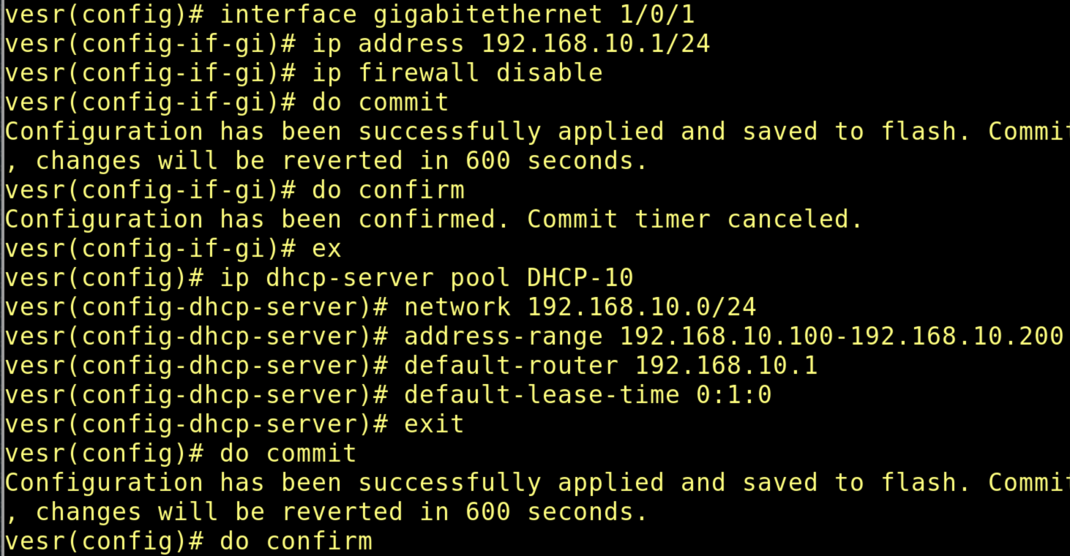
Рис.2. Назначение ip-адреса на интерфейс

- Настроили DHCP-сервер на маршрутизаторе (см.рис.3).
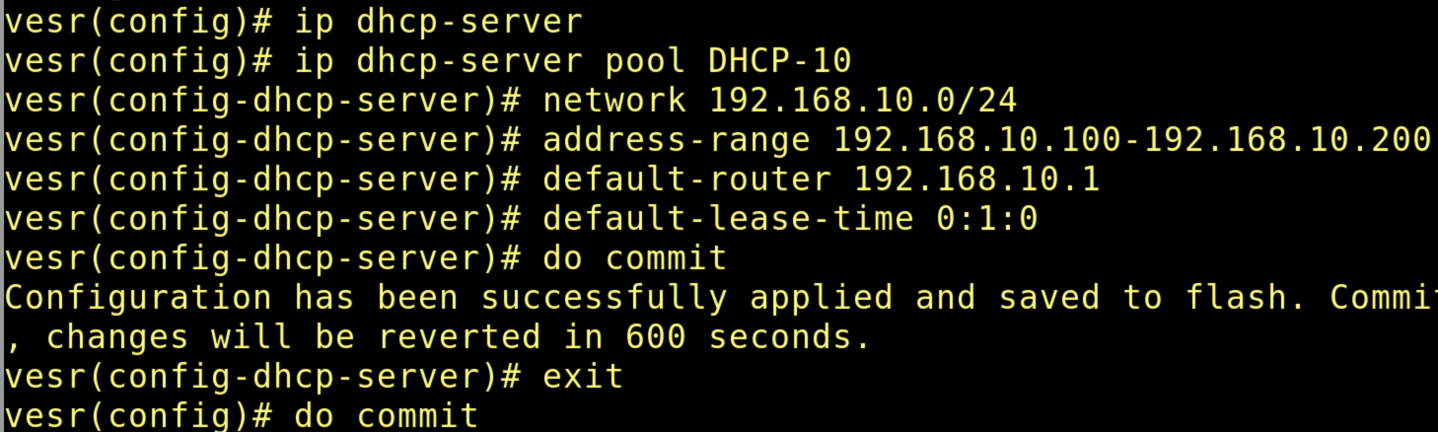
Рис.3. Настройка DHCP-сервера

- Настроили сетевой интерфейс VPC1 на получение IP-адреса по DHCP (см.рис.4-5).
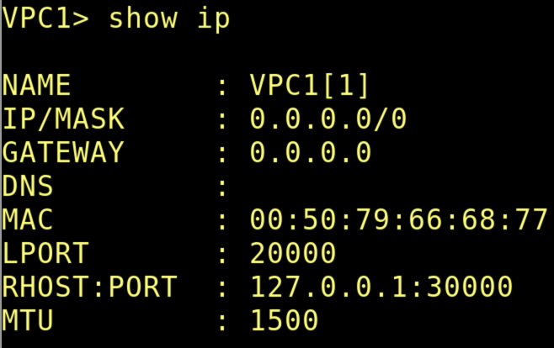
Рис.4. Просмотр настроек сетевого интерфейса компьютера VPC1

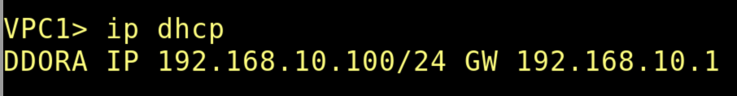
Рис.5. Получение IP-адреса по протоколу DHCP

- Проанализировали процесс получения IP-адреса с помощью Wireshark на VPC2. На компьютере VPC2 запускается анализатор сетевого трафика Wireshark на интерфейсе eth0. В окне Wireshark устанавливается фильтр dhcp для отслеживания только пакетов протокола DHCP (см.рис.6). На VPC2 выполняется команда ip dhcp. Wireshark фиксирует четыре этапа получения IP-адреса (см.рис.7): Discover: Клиент отправляет широковещательный запрос на поиск DHCP-сервера (см.рис.8); Offer: Сервер предлагает клиенту IP-адрес (см.рис.9); Request: Клиент запрашивает предложенный IP-адрес (см.рис.10); Acknowledge (ACK): Сервер подтверждает выделение IP-адреса (см.рис.11).
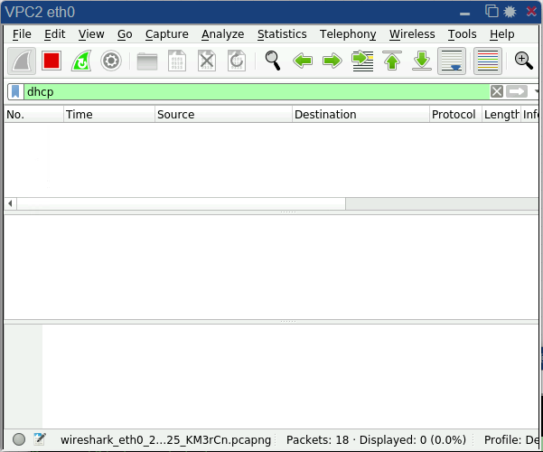
Рис.6. Предварительная настройка анализатора трафика для протокола DHCP

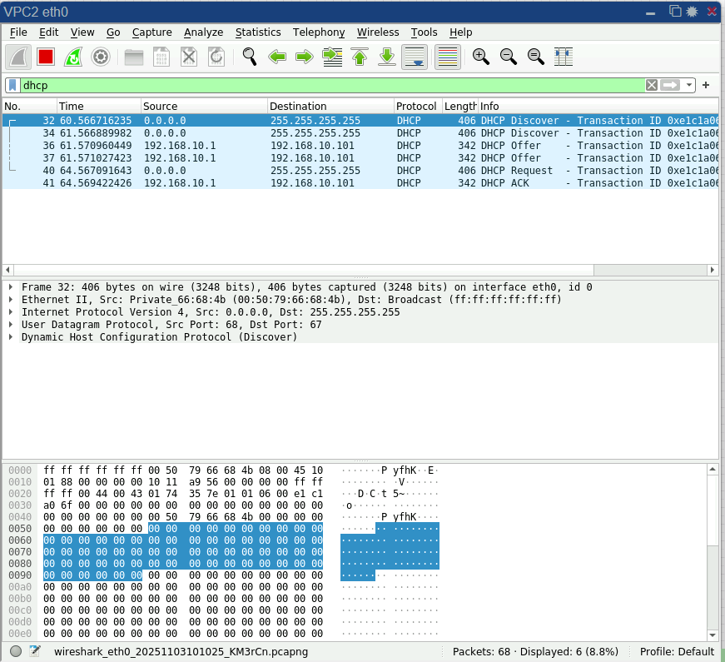
Рис.7. Процесс получения IP-адреса по протоколу DHCP в программе Wireshark

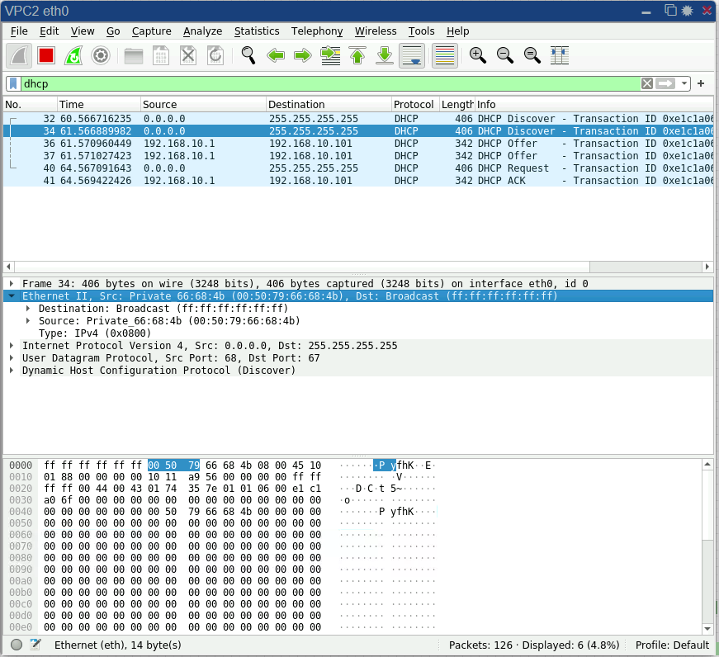
Рис.8. Этап DHCP Discover
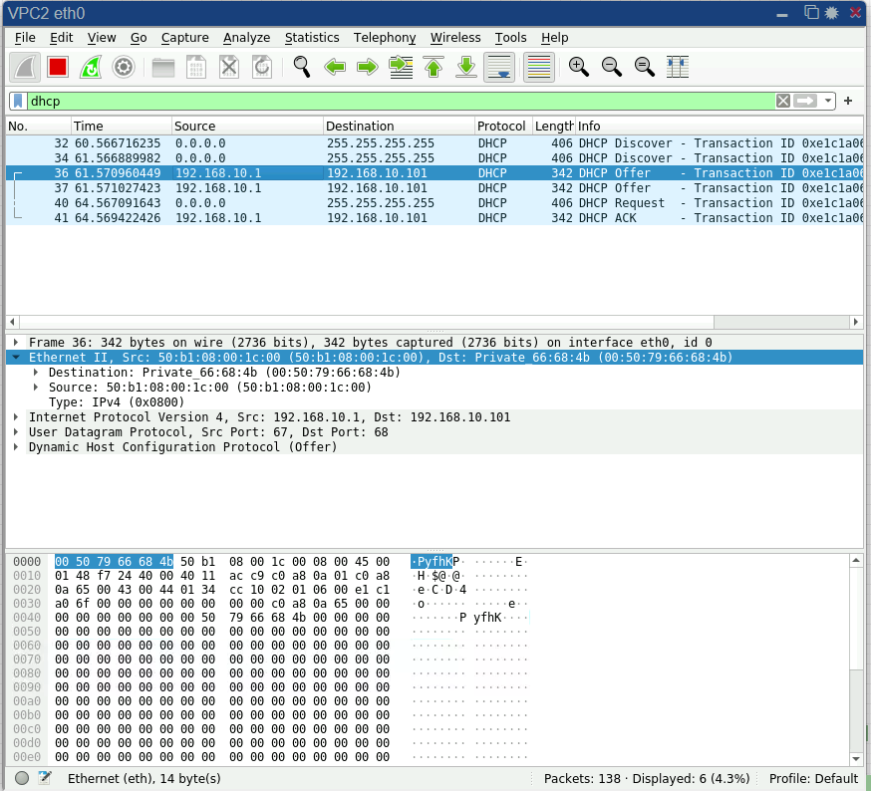
Рис.9. Этап DHCP Offer
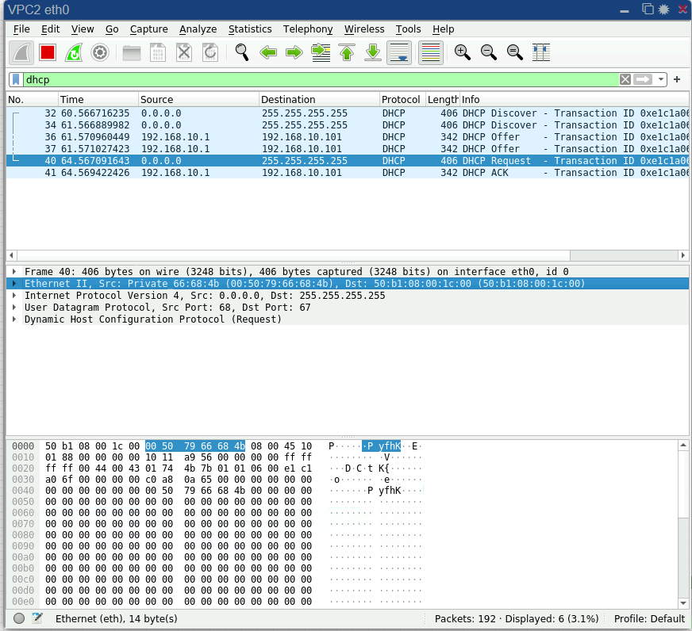
Рис.10. Этап DHCP Request
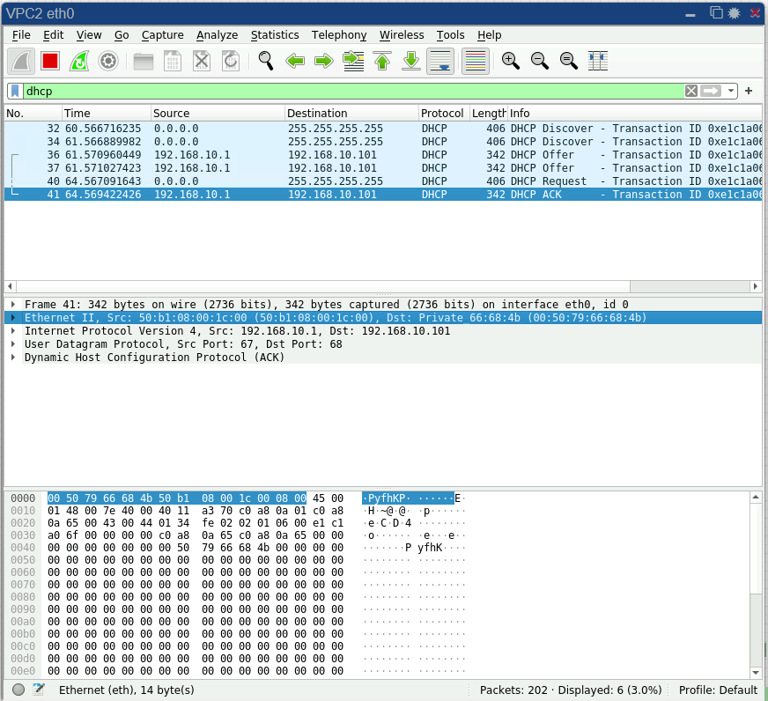
Рис.11. Этап DHCP ACK

- Проверили сетевую связность между VPC1 и VPC3 (см.рис.12).
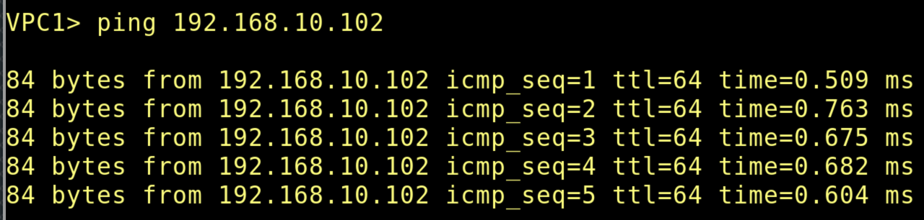
Рис.12. Проверка сетевой связности между компьютерами VPC1 - VPC3

- Проверили сетевую связность между компьютером VPC3 и маршрутизатором R1 (см.рис.13).
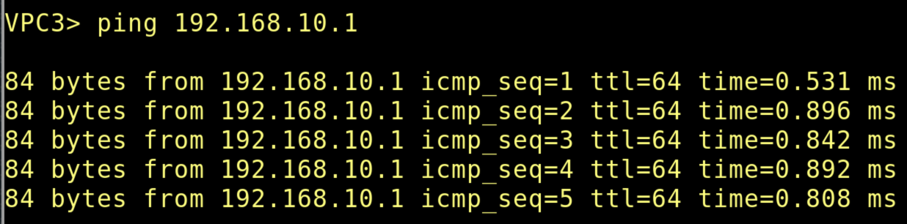
Рис.13. Проверка сетевой связности между компьютером VPC3 и маршрутизатором R1

Вывод
В ходе выполнения лабораторной работы была успешно произведена настройка протокола динамической конфигурации узла (DHCP) на маршрутизаторе. Был создан DHCP-пул с именем DHCP-10, из которого клиентским устройствам выдавались IP-адреса из диапазона 192.168.10.100-192.168.10.200, а также настроен адрес шлюза по умолчанию 192.168.10.1 и время аренды адреса, установленное на один час. Компьютеры VPC1, VPC2 и VPC3 были подключены к соответствующим портам коммутатора и настроены на автоматическое получение сетевых параметров по протоколу DHCP. С помощью анализатора трафика Wireshark на VPC2 был зафиксирован и детально рассмотрен полный четырёхэтапный процесс получения IP-адреса: Discover, Offer, Request и Acknowledge, что подтвердило корректную работу DHCP-сервера. Также была успешно проверена сетевая связность между всеми клиентскими устройствами, а также между одним из клиентов и маршрутизатором, что свидетельствует о правильности выполненной настройки сети и функционировании DHCP-сервера.

